深圳市教育局关于进一步优化2024年公办普高指标生录取控制线的通知
整理归属 深圳市招生考试办公室
发布日期 2024-07-25
来源 深圳市招生考试办公室官网
栏目 中考
存档日期 2026-10-27
原文链接 https://szeb.sz.gov.cn/szzkw/zkgg/zkxx/content/post_11464682.html

2024年，我市中考平均分较前三年（2021-2023年）中考平均分的均值下降10.37分。为充分发挥指标生政策作用，经研究，决定对2024年我市各公办普高指标生录取控制线作进一步优化。具体为：按照向上取整的原则（10.37分取整为11分），将各公办普高指标生录取控制线在原有基础上降低11分，详见附件。
附件：深圳市2024年公办普高指标生录取控制线一览表
深圳市教育局
2024年7月25日
原图分页 1/2
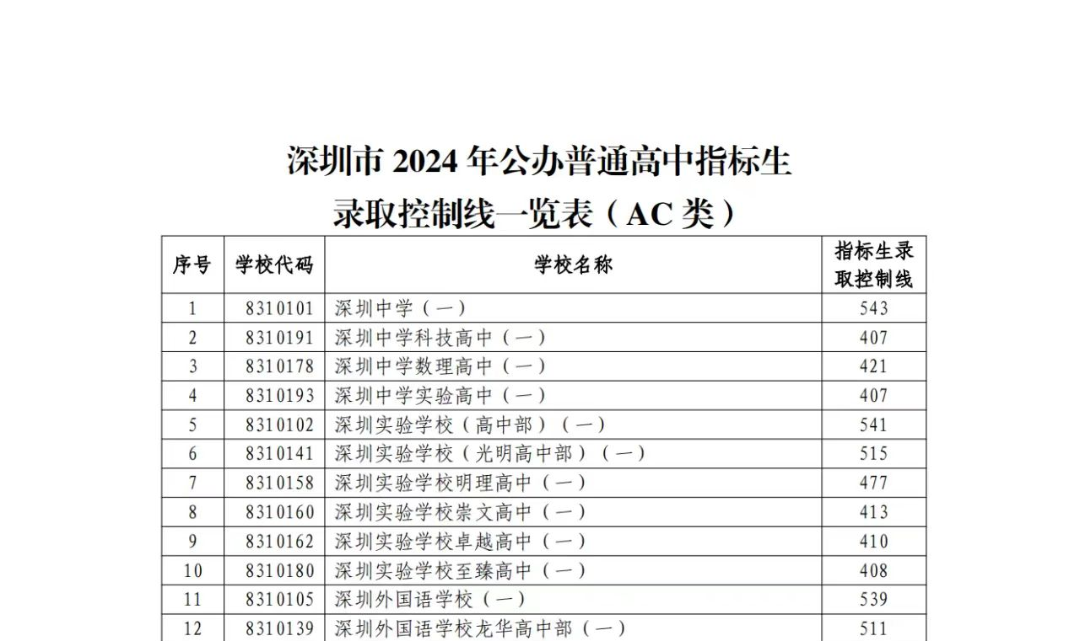
原图分页 2/2
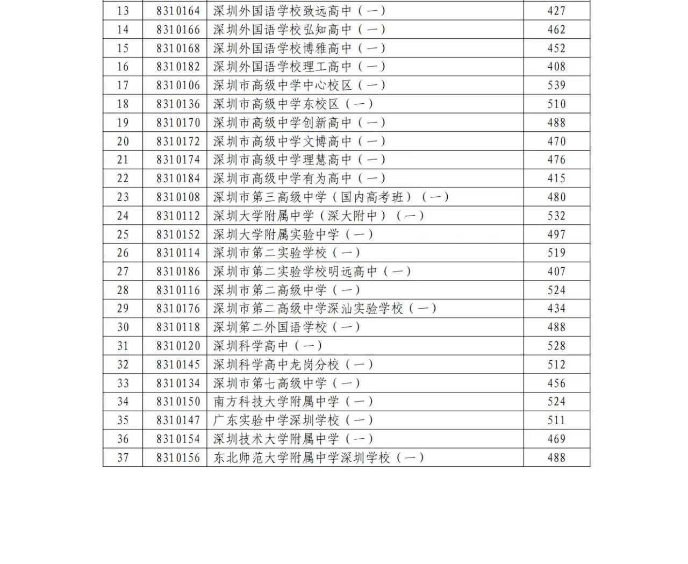
原图分页 1/2
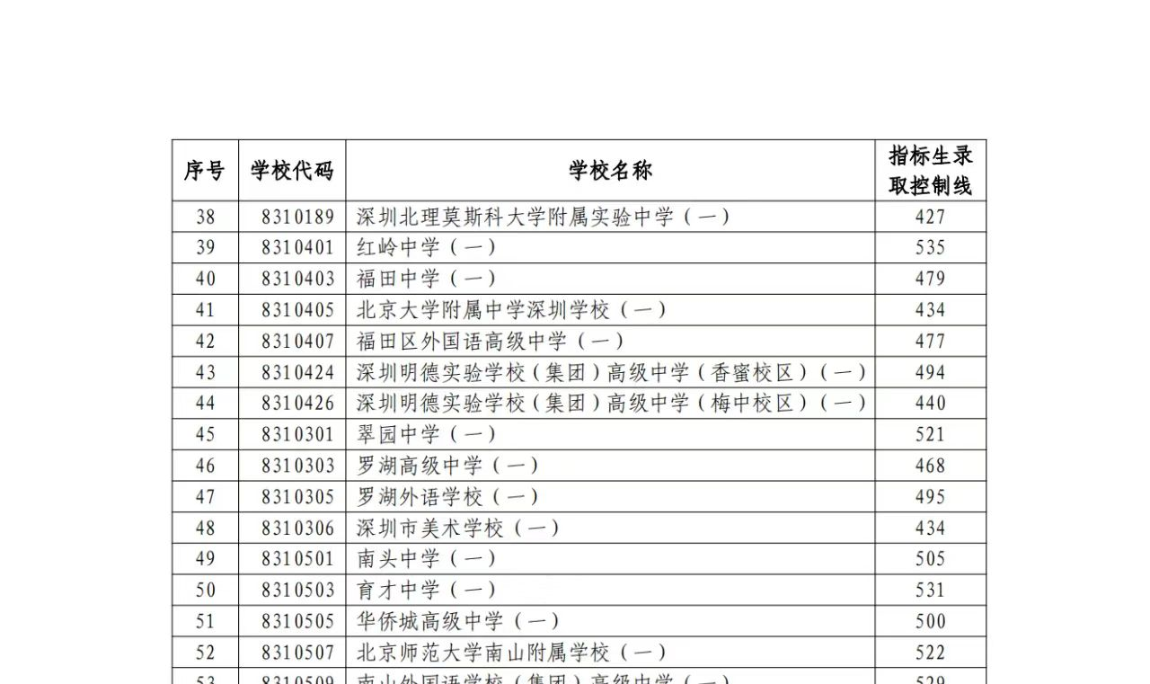
原图分页 2/2
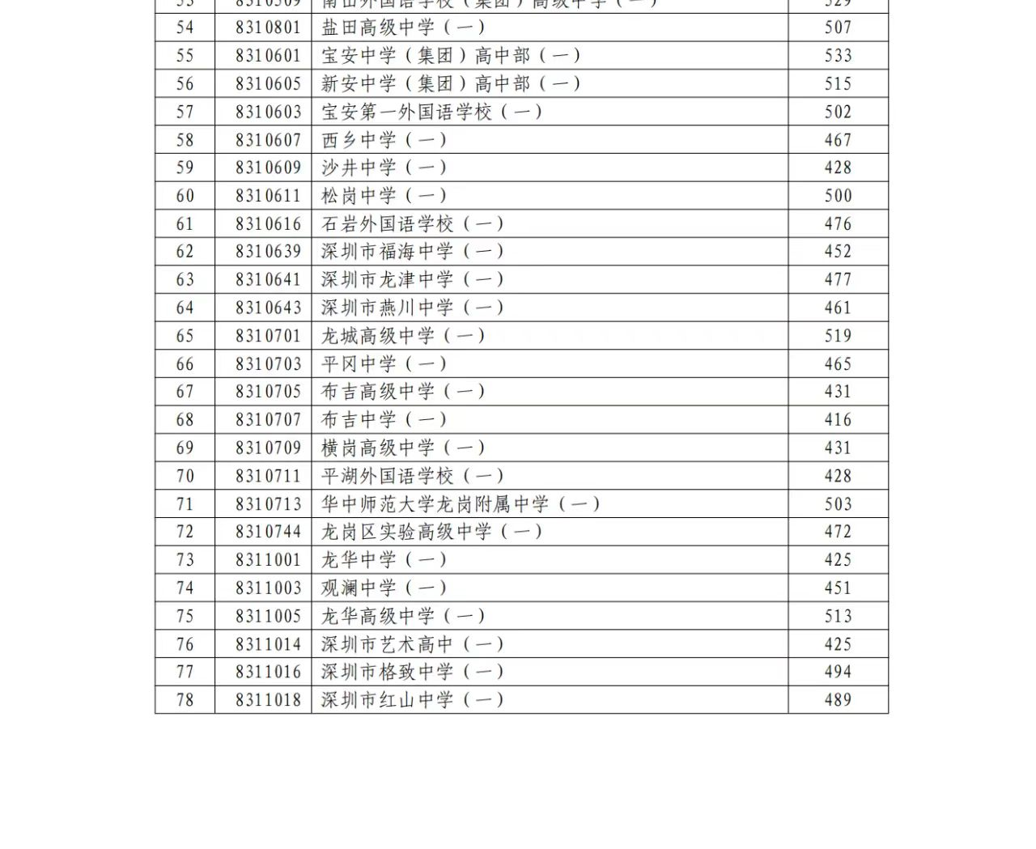
原图分页 1/2
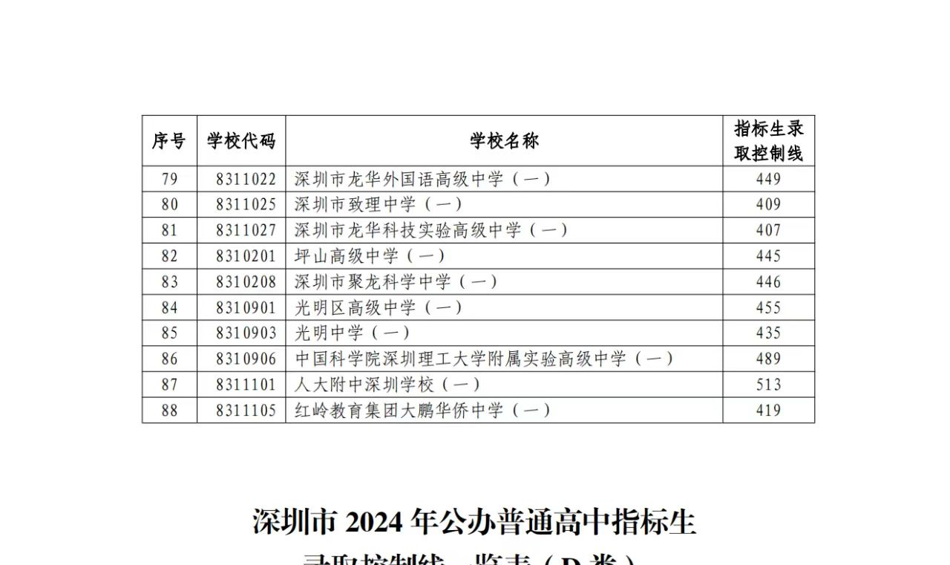
原图分页 2/2
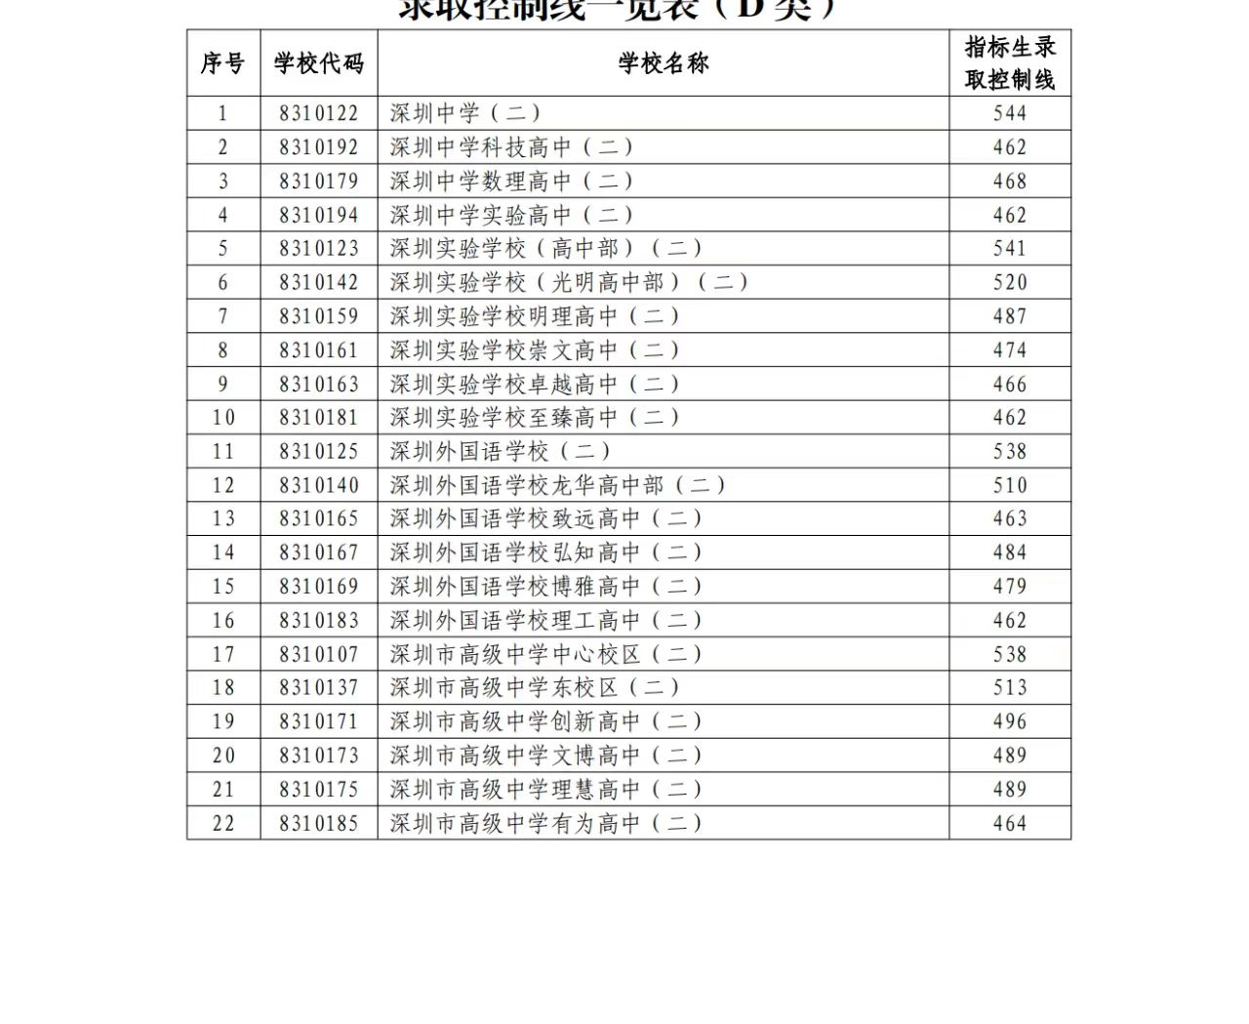
原图分页 1/2
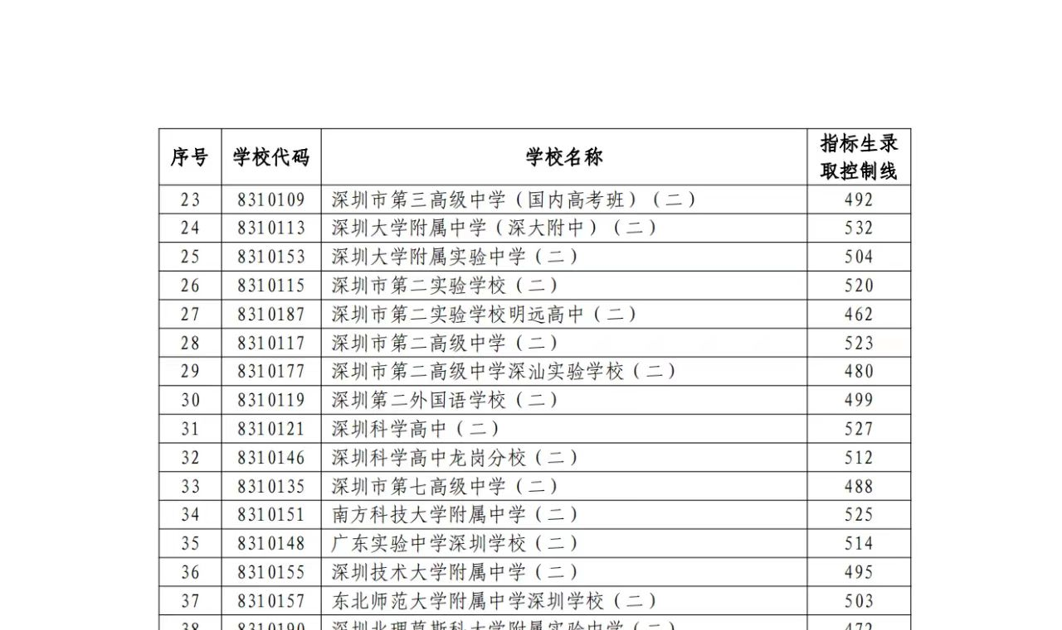
原图分页 2/2
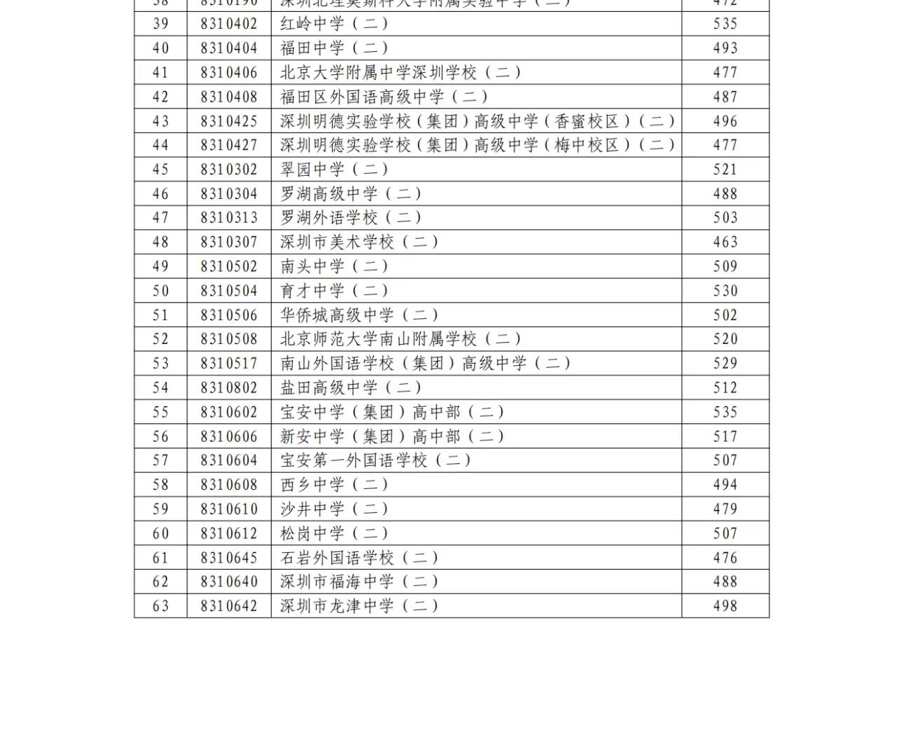
原图分页 1/2
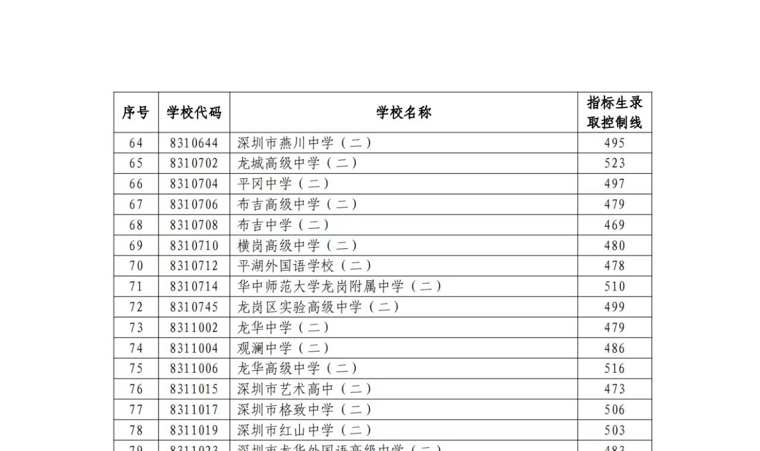
原图分页 2/2
